Пять дней-пять идей,
как провести полезно время с ребёнком

Автор: Наталья Шадрина
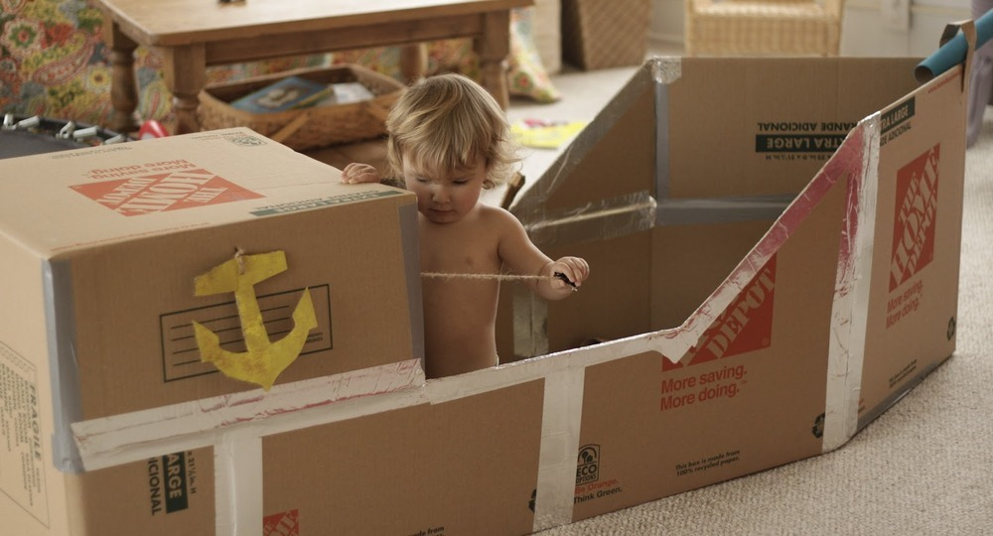
Для того, чтобы жизнь дошкольника была насыщенной, интересной и содержательной, можно предложить несколько идей для каждого дня. Это такой конструктор программы для родителей и конструктор дня для ребёнка . Конструктор позволяет свой день складывать так, как удобно для ребёнка. Это может быть весело и полезно проведённое время для детей и родителей.
⭐️День первый
Ребёнку может прийти видеообращение от героя, появится какая-либо таинственная вещь в доме. Желательно , чтобы ребёнок обнаружил это сам. Например, таинственное письмо, старинная карта и др. Письмо может содержать некоторую просьбу о помощи раскодировать зашифрованное сообщение и найти третий знак, позволяющий расшифровать слово. Для этого можно использовать задания, где необходимо достроить логический ряд (см фотографии).
В сообщении может быть просьба о помощи от жителей необитаемого острова, где живут драконы. Самый главный дракон загрустил (здесь важно продумать причину его грусти, он не может расшифровать письмо друга или не может прочесть рецепт любимого пирога, оставшегося в наследство от бабушки и др.) Должна быть какая -либо задача, которую может решить ребенок с помощью ближайшего взрослого.
Дети на карте определяют, где находится остров (в сообщении могут быть указаны координаты острова), решают на каком виде транспорта можно добраться до острова. Обсуждают вопросы: как можно путешествовать? Могут ли люди так путешествовать?
Составляют маршрут, планируют, как будут перемещаться. Составляют карту своего маршрута. Собирают рюкзак для путешествия. Обсудите с детьми, что необходимо для путешествия. Можно поиграть в игру «Собери рюкзак на остров». Предложите самим подготовить паспорта, а именно нарисовать портрет для того, чтобы вклеить их в паспорт.
Постройте большой корабль, используя картонные коробки или любой другой бросовый материал. Во время строительства корабля можно попросить ребёнка посчитать количество материалов, необходимых для строительства корабля, можно использовать мерки. Дать название кораблю и прописать его большими печатными буквами. Главное, не бойтесь беспорядка, т.к. развернутая игра, это поле , на котором ребенок - автор, дизайнер пространства. У него свой взгляд на мир и происходящее
День может завершиться праздником на острове с пирогом. Может быть собственный сценарий встречи с драконом.
Важно оставить постройки, которые были созданы для путешествия, ребенок может играть несколько дней, разворачивая собственное содержание.
⭐️День второй
Это может быть день экспериментов, день исследования. Можно предложить детям провести несколько опытов:
1) Подбери фигуру, которая не утонет в воде.
Понадобится – пластилин, раковина, наполненная водой.
1 шаг – скатай шарик из пластилина и аккуратно опусти его в воду. Утонул ли он?
2 шаг – вылови шарик из воды. Вылепи лодочку с плоским дном и высокими бортиками. Аккуратно опусти ее в воду . Что произойдет?
Почему большой корабль держится на воде, а маленький камушек тонет?
2) Сделай весы и сравни массы
Понадобится- линейка длиной 30 см., два карандаша, два пластиковых стаканчика, стеклянный стакан, растительное масло, вода.
1 шаг – до половины наполни пластиковый стакан растительным маслом, в другой пластиковый стакан налей столько же воды.
2 шаг – положи на стол, рядом друг с другом два карандаша. Сверху, перпендикулярно им, положи линейку, чтобы она была в равновесии. Центр линейки должен оказаться ровно посередине между двумя карандашами. Получились весы.
3 шаг – Действуй медленно и аккуратно! Одновременно опусти на концы линейки стаканчик с маслом и водой. Какой конец линейки опустится, а какой поднимется?
4 шаг – вылей в стеклянный стакан содержимое обоих пластиковых стаканчиков и внимательно наблюдай за происходящим.
Что такое плотность жидкости, твердого вещества и газа?
3) Устрой догонялки для бумажек
Понадобится – три листа бумаги формата А4, стул.
1 шаг – первый лист бумаги согни пополам. Второй лист бумаги согни пополам, а затем еще раз пополам.
2 шаг – встань на стул. Возьми в одну руку лист, сложенный пополам, а в другую – нетронутый. Держи их на одной высоте ровно. Одновременно отпусти листы. Какой их них раньше упадет на пол?
3 шаг – повтори опыт , взяв в руки лист, сложенный пополам, и другой, сложенный вчетверо. Какой из них упадет раньше?
Почему лыжник сгибает колени и втягивает голову, чтобы ехать быстрее?
Можно придумать много разных заданий, запускать бумажные самолетики, управлять кораблями при помощи магнитов, узнать откуда берется электрический свет и т.д.
⭐️День третий
Предложить детям провести день в пижамах. Можно устроить дизайнерское агентство или дизайнерский центр по разработке моделей пижамы. Познакомиться с историей пижамы. Детям нестандартные решения очень интересны и занимательны.
⭐️День четвертый
Кулинарная мастерская. Предложите детям приготовить печенье. Причем, нужно включить в процесс от подбора рецепта до изготовления печенья. Ребенок может взвешивать, считать, размешивать и др. Во время кулинарной разговаривайте с ребенком. Задавайте открытые вопросы, такие: как ты считаешь …..? Почему ты так думаешь? Как лучше украсить? И др.
⭐️Пятый день
Математический театр.
Театр может быть кукольный, пальчиковый, на фланелеграфе, драматический, теневой и т.д.
Для математического театра можно поставить на сцене решение любой задачи. Должна быть королева математики и задачка с героями, которую нужно решить.
👉Предложите детям разработать с ними календарь на неделю, на месяц. В календаре отмечать путешествия, дни рождения и т.д. Календарь, это мощное культурное средство, благодаря которому дети могут усвоить много понятий, понять последовательность дней недели, цикличность времен года и др.
Также, можно сделать летопись недели, фотографируйте свои события, обсуждайте вместе с детьми, пишите свою историю!
Нам в путешествии очень помогла книга Гэнтаро Кагава "На земле и в океане" Лабиринты

